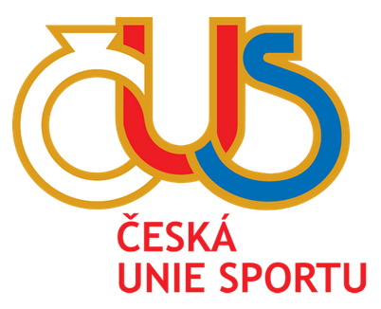
Dne 14. 11. 2019 proběhlo v salonku hotelu Hajčman ve Žďáře nad Sázavou vyhlášení ankety Sportovec okresu Žďár nad Sázavou za sezónu 2018 - 2019. Vyhlášení se zúčastnili všichni nominovaní sportovci, v případě jejich omluvené neúčasti pak jejich zástupci. Vyhlášení ankety se zúčastnil jako představitel města Žďár nad Sázavou jeho místostarosta pan ing. Josef Klement, který také v úvodu pozdravil všechny přítomné sportovce i jejich doprovod. Moderátorem ankety byl předseda VV OTS Žďár nad Sázavou Ing. Petr Stoček, ceny předávali vyhlášeným sportovcům místopředseda VV OTS Ing. Jaroslav Pazdera a člen VV OTS Petr Března. Výsledky ankety jsou následující:
v kategorii jednotlivci mládež
1. místo: Kateřina Holková, SK Nové Město na Moravě - biatlon
2. místo: Karolína Balejová, Ski klub Velké Meziříčí - alpské lyžování
3. místo: Jiří Brychta, TJ Nové Město na Moravě - atletika
v kategorii kolektiv mládeže
1. místo: mladší dorost, Tělocvičná jednota Sokol Nové Veselí - házená
2. místo: starší dorost, Tělocvičná jednota Sokol Nové Veselí - házená
3. místo: juniorky, Tělocvičná jednota Sokol Nové Veselí - volejbal
v kategorii jednotlivci dospělí
1. místo: Věra Stočková, BK Žďár nad Sázavou - basketbal
2. místo: David Melichar, Tělocvičná jednota Sokol Nové Veselí - házená
3. místo: Hana Homolková, TJ Nové Město na Moravě - atletika
v kategorii kolektiv dospělí
1. místo: družstvo mužů, Tělocvičná jednota Sokol Nové Veselí - házená
2. místo: družstvo mužů, TJ Sokol Bystřice nad Pernštejnem - šerm (fleret)
Všichni tito sportovci obdrželi pohár a diplom. Sportovcům, kteří se umístili na dalších místech, byl předán Pamětní list.
